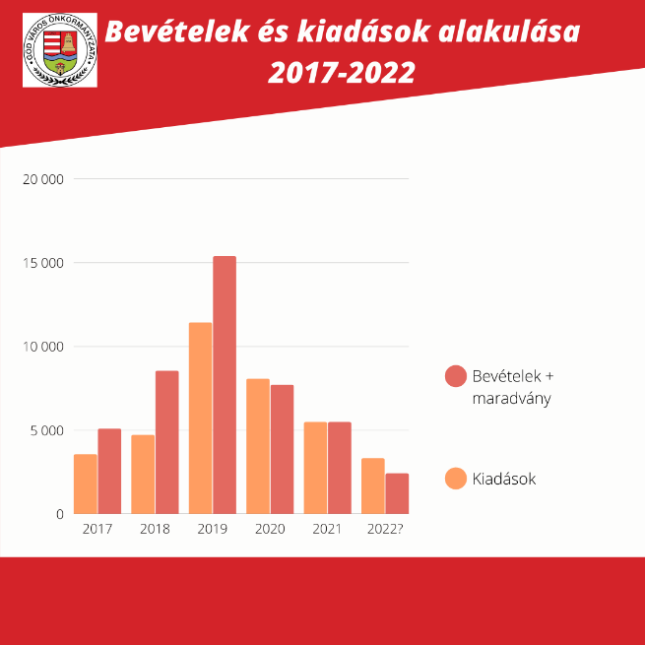
Mint minden év, így 2021 is a költségvetéssel kezdődött. Már a második pandémiás évünk volt, így egy fokkal tudatosabban tudtunk tervezni. Sajnos ez azzal is összefüggésben volt, hogy már tudtuk, hogy csak a legfontosabbakra költhetünk, hisz a Kormány rendelkezései miatt már nem lehetett annyi bevételünk, mint amennyi akár csak a kötelező feladatok ellátását fedezhette volna - elkezdtük a maradékok felélését.
Nem javította a kedélyeket, hogy február 19-én az Alkotmánybíróság ítélete szerint, bár a különleges gazdasági övezet (KGÖ) kijelöléséről szóló törvény hiányos, mégsem semmisítették meg: csak félhivatalos iránymutatásként jelezték a határozatban, hogy az állam nem lehetetlenítheti el Göd Város Önkormányzatának működését. Így a legtöbb, amit tehettem e téren, hogy egy kormányváltásban bízva, az ellenzéki országgyűlési képviselők és képviselő-jelöltek támogatásáért lobbiztam, hogy legyen az első teendőik között a jogállamiságért való küzdelmükben, hogy megszüntetik ezt a förtelmes törvényt. Örvendetes, hogy mindegyik párt és prominens személy a támogatásáról biztosított.
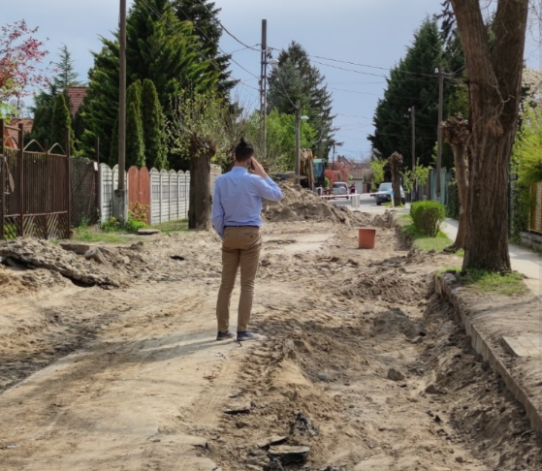
Az év elején vált nyilvánvalóvá, ami azóta is vissza-vissza térő átka a városüzemeltetésnek: a városi csatornarendszer elöregedett és túlterhelt. Eleinte még csak a Samsung környékén, de áprilisra már egészen a Petőfi utcáig csőtörések jelentek meg. Igaz, a másik oldalon pozitív, hogy a neveleki csatornázási pályázat felgyorsult, és már meg is kezdődtek a munkálatok.
A COVID19 elleni oltás zavartalan működése érdekében az operatív törzs helyi szervezetével, és az orvosainkkal is találkozókat szerveztem. Egy ilyen megbeszélés eredménye, hogy aktív támogatást nyújtottunk a betegek szállításában, adminisztratív terhek átvállalásában. Az év közben megismert statisztikák szerint Gödön az átlaghoz képest kifejezetten alacsony a megbetegedések és halálesetek száma, de sajnos igy sem elhanyagolható.
Bár a Képviselő-testület nem támogatott benne, tavasszal három hónapon át sikerült újra kiadni a Gödi Körképet, aminek a költsége ráadásul töredéke lett a korábbi példányoknak, és a minőségére is jellemzően pozitív visszajelzéseket kaptunk. Szeretném még újra feléleszteni az újságot, de erre akkor látok lehetőséget, ha a Képviselő-testület is támogatni fogja, illetve ha a Hivatalban az utóbbi hónapokban kialakult munkaerőhiányt sikerül ledolgoznunk. Ez egy folyamatos küzdelmünk, hisz az utóbbi néhány évben elképesztő mértékű inflációt, és lakhatási nehézségeket tapasztalunk, amit viszont nem kompenzál az állami normatív támogatási rendszer, tehát az Önkormányzatoknak maguknak kell a szükséges többlet személyi kiadást kitermelni, amire a korábban említett okokból nincs lehetőségünk.
Szerencsére a digitális reform nagyon jó alapot adott már 2020-ban, de hatékonyságfejlesztő tréninget tartottam 2021-ben is, és az intézményeket is továbbképeztem az adatok biztonságos kezelése, és a gördülékenyebb együttműködés érdekében. Erre azért is volt szükség, mert ebben az évben új jegyzőt sikerült felvennünk, Tóth Jánost, a Jegyzők Országos Szövetségének elnökét; valamint TESZ igazgatókból is volt sajnos kettő váltásunk. Tavasszal Markó Évát jelöltem győztes pályázónak, de próbaidő alatt kiderült, hogy nem hozta az elvárásokat, így fel is mondtam neki. Végül Garai Győzőt a Képviselő-testülettel együtt október végén választottuk meg, és bár egy koronavírus lebetegedéssel kezdett, azóta már kezébe vette az irányítást, és úgy tűnik, sikerült is ezzel új lendületet és stabilitást adnia a szervezetnek.
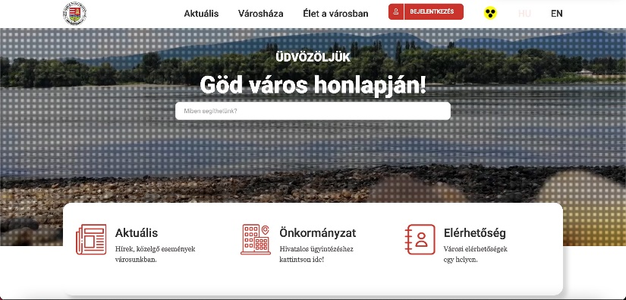
Megújult a god.hu weboldal, és telefonos applikációt is kapott. Mint minden átállásnál, még most is vannak hiányosságok, aminek a kiküszöbölésére a K-monitorral együttműködésben alkottunk fejlesztési tervet. Ennek a végrehajtását folyamatosan fogják tapasztalni a lakosok, az eredményekkel kapcsolatban rendszeres beszámolókkal készülök.
Idén először tűzijáték helyett tűzjátékot és fényfestést szolgáltattunk az augusztus 20-i ünnepségen, ráadásul a pandémia elleni védekezés jegyében több helyszínre, hogy ne legyen nagy tömeg egy helyen. A pozitív visszajelzések után büszkén teremtünk ebből hagyományt. Hasonlóképp a büszke vagyok a közterületek örökbefogadása kampányunkra is, amit Hlavács Judit alpolgármester segítségével valósítottunk meg.
Elkezdtük a levegő tisztaságának mérését, és személyesen jártam el a zajméréseknél a Samsung körül, lakossági összefogásban. Ezzel persze nem ért véget a történet, mert utóellenőrzésekre is szükség van, a talajvíz szennyezettségét is szeretnénk mérni, és a zaj azóta sem szűnt meg, hiába tudunk 266 zajpanasz bejelentésről. Sajnos hiába hívtuk fel a figyelmét a Kormányhivatalnak arra, hogy ilyen helyzetben 3 napon belül kötelességük lenne vizsgálatot tartani: a legutóbbi válaszukban azzal próbáltak megnyugtatni, hogy a maximális büntetést szabták ki a Samsung SDI-nak, miután azt tapasztalták, hogy engedély nélkül üzemeltet gyártósorokat.
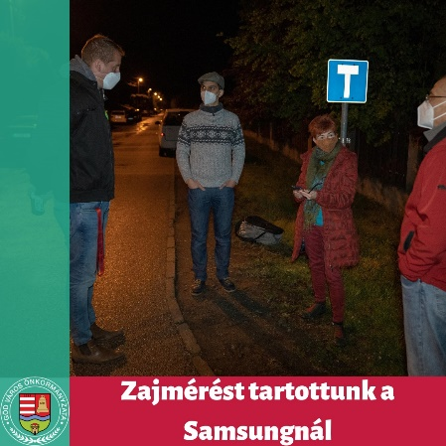
Ezzel a válasszal nem elégedhetek meg, mert lakosok tömegei panaszkodnak továbbra is, hogy nincs pozitív változás. Az év során egy dolgozó ráadásul életét vesztette a gyárban egy baleset okán - ez szintén jel arra, hogy gyorsabban bővül a gyár, mint azt biztonságosan kezelni tudnák. Ilyenkor kell a hatóságoknak még radikálisabb lépéseket megtenni, ami végső soron a gyár bezárásához is vezethet, ha másképp nem megy. Ezt szorgalmazom, és írom a hivatalos leveleimet, kérvényeimet, egyelőre eredménytelenül.
A külső védelmi terv gyakorlatozásán sikeresen megfeleltünk, és bár még nem teljes a polgári védelmi munkacsoportunk, a bíróság már elutasította a Samsung SDI fellebbezését, amiben azt kérte, hogy ne kelljen megadnia a magyar munkavállalóinak adatait, holott egyértelműen kötelessége lenne. Haladunk, ahogy tudunk, még ha árral szemben is kell úsznunk időnként.
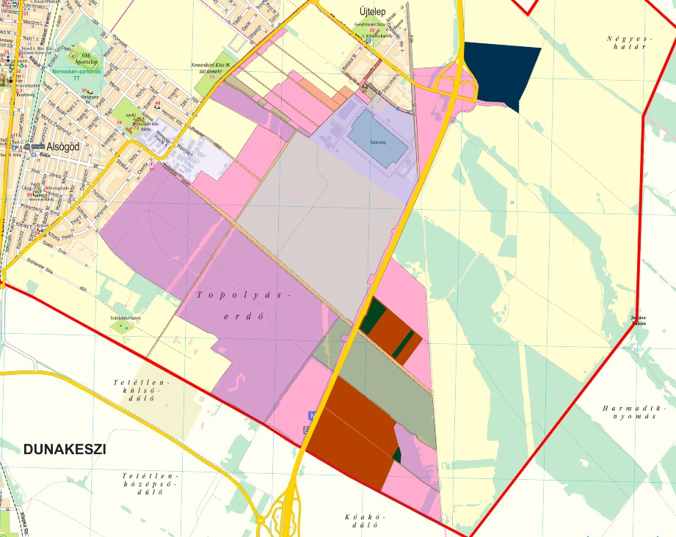
Persze nem egyszerű, mert még mindig az a jellemző, hogy az utolsó pillanatban, vagy csak utólag értesítenek a kormányzati szervek és a fidesz közeli cégek arról, amire normális körülmények között együttműködésben kellene készülnünk. Így tárták elénk a Samsung ipari- és ivóvízellátó rendszerének átépítését, ami a lakossági ivóvíz minőségét is lerontaná egyértelműen. Megint csak a Magyar Közlönyből tudtam meg, amikor újabb területet jelöltek ki a KGÖ ellátására az M2 csomópontnál, ahol óriási elektronikai elosztó központot terveznek a Samsung ellátására. Még mindig nem árulták el a felelősök, hogy miért számolnak 1 milliárd forintos költséggel a Duna út felújítására, amikor az árazatlan műszaki tartalom a szakértői becslések szerint 415 millió forintot közelítik meg csupán. A legutóbbi egyeztetésen a Magyar Közút Pest Megyei Igazgatója előadta, hogy ezt az árat számolták, és mivel csak nekik van erre joguk, fogadjuk azt el egyszerűen, és hogy gazdasági titok a számításuk, ezért továbbra sem árulhatja el, hogy miért kell 2,4-szeres költségvetés "a biztonság kedvéért".
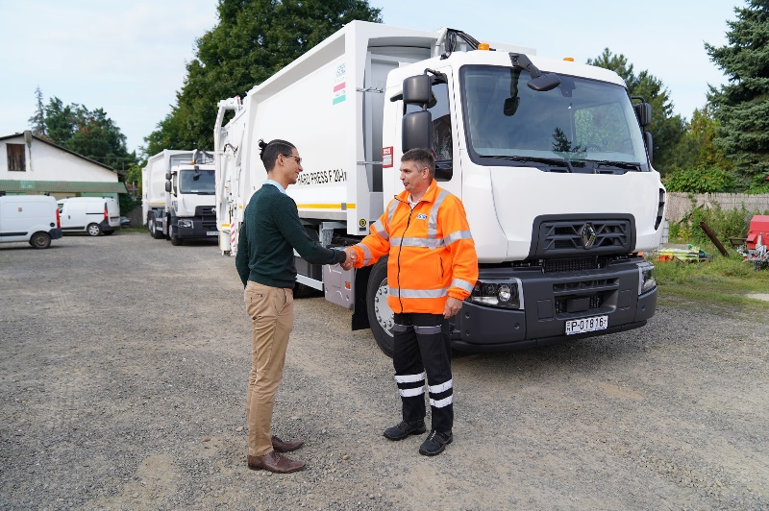
Az évekkel ezelőtt elnyert hulladékkezeléssel kapcsolatos pályázatunk első eredményeit már fel tudtuk használni: új kukás autók érkeztek, amiket már hadra is fogtunk. Emellett már a konténereket és a kukák egy részét is megkaptuk, amit idén a lakosságnak fogunk kiosztani, hogy az új, hatékonyabb módszerrel csökkenteni tudjuk mind a lakosok, mind a Gödi Hulladékkezelő Nonprofit kft költségeit. Erről is tervezek bővebb tájékoztatást közreadni a lakosok számára a közeljövőben.
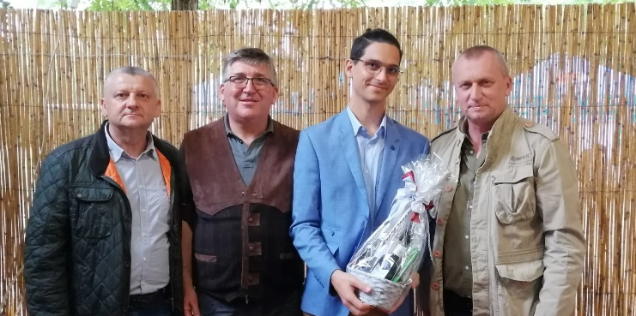
Makkosjánosi falu gyerekeit fogadtuk, és mi magunk is meglátogattuk őket kis delegációnkkal az első vadgasztronómiai fesztiváljukon. Elmondhatom, hogy nem csak a köztisztviselőik, de minden helyi kedvességgel és csupa szívvel fogadott minket, és megmutatták, hogy micsoda élményeket tud szolgálni a környék. Mindenkinek csak javasolni tudom, hogy tegyen egy látogatást Kárpátalján élő honfitársainknál.
Svájci testvérvárosunk, Monthey delegációja is vendégeskedett nálunk. Megmutattuk nekik Gödöt, és a környező turisztikai látványosságokat, művészeinket. A gödi fiatal diákoknak szeretnének tanulmányi és gyakornoki lehetőséget kínálni kisvárosukban, ami többek között az ipari és művészi üvegmunkáiról híres.
Bízom benne, hogy hamarosan sikerül eredményt elérnem, hogy a költségvetésünk újra biztosítva legyen. Még ennek a rendezése a fő prioritásom, de a ciklusprogramom, és Választási ígéreteim végrehajtásához szükséges lépéseket előre egyengetem, hogy zöld út esetén minél gyorsabban tudjuk sikerre vinni azokat. Számíthatnak rám, hogy a civil kezdeményezésekhez minden tőlem telhető támogatást megadok a jövőben is, mert ez az önkormányzás lényege.
Gondoskodjunk együtt Gödről!
Balogh Csaba
polgármester

